# 系统分析与设计

## 总体设计

基于PHP的微课在线学习平台果展示系统为高中生建立一个自主学习的平台，促进师生之间的经验交流，从而推进大学生网上学习交流。本微课平台以学生为中心，重视学习情境、资源、活动的设计，将单一的被动学习方式还原为丰富多彩的学习方式，微课学习要求课程持续时间短、形式多样，具备灵活性。“微课”革新传统的教学与教研方式，既可以更好地满足学生对不同学科知识点的个性化学习，又可大大提高教师的教学效率。

基于PHP的微课在线学习平台展示系统，面向在校高中生，提供了一个更加便捷的在线学习平台，可以激发高中生的学习热情。

该系统将主要实现以下几个目标：

（1）系统应提供友好的用户界面，最大限度减少操作人员的工作量；

（2）系统能够激发高中生的学习热情，提高学习效率；

（3）系统具有良好的运行效率和可操作性强，体现人性化的需求；

（4）系统具有较好的兼容性和扩展性，可以加入其它的应用软件。

## 系统规则说明

本系统主要分为超级管理员，运营管理员，租户管理员和普通分机用户四个角色。

超级管理员在云总机运营管理系统中是权限最大的角色，主要负责所有租户、分机和分机组的管理，以及话单、IVR、黑名单等各类参数的设置，超级管理员可以通过租户管理模块进行租户开户，租户设置等操作，分机管理模块可以增删改查所有分机和分机组，设置路由、网关和号码变换等。超级管理员角色的用例图如下：

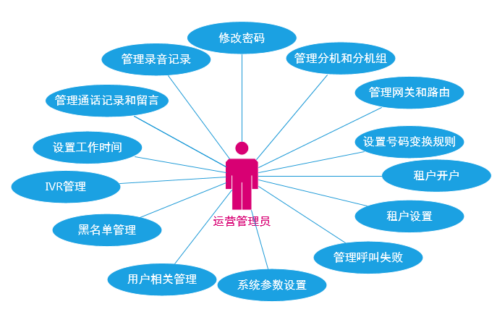

图 2‑1超级管理员用例图

主要功能描述如下：

* 管理分机和分机组：超级管理员可以在分机管理模块进行添加或者批量添加分机、删除或批量删除分机、编辑分机以及查看分机等操作。并且可通过分机组，分机号来筛选分机。
* 管理网关和路由：在分机管理模块，可设置网关、网关组和路由信息，包括添加，删除，编辑和查看等基本操作。
* 设置号码变换：在分机管理模块，可添加，删除，编辑，查看号码变换规则。
* 租户设置：在租户设置模块，可进行租户的开户操作，停用租户，设置租户部分参数等，通过租户状态，租户名称筛选租户，还可以对对应租户下的分机，分机组，工作时间，黑名单，IVR菜单等进行管理设置。
* 话务管理：在该模块，可以查看所有分机的通话记录以及留言信息，并且可以下载相应音频文件。还可设置呼叫失败。
* 设置工作时间：超级管理员可以设置当前一年的工作时间以及节假日等。
* IVR管理：添加，删除，查看，编辑IVR菜单或者IVR子菜单。
* 用户相关管理：管理所有租户下的用户，包括运营管理员和租户管理员，管理所有菜单以及不同角色拥有不同菜单的权限管理等。
* 黑名单管理：添加，删除，编辑，查看，导入黑名单，并分为主叫黑名单和被叫黑名单。
* 修改密码：通过输入原密码和两次新密码可进行密码修改功能。

租户管理员是指本系统的使用者租户的管理员，租户代表某个企业，而其管理员则可以管理自己企业下的分机，包括添加删除编辑分机，批量重置分级密码等，每个租户可添加的分机或者分机组等均有上限，一旦达到上限，则无法继续添加。通过查看企业基本信息，可看到分机，分机组等添加的数量限制，查看或者导出自己企业下分机用户产生的话单等，还可进行工作时间设置，管理黑名单，修改密码等功能。租户管理员角色的用例图如下：

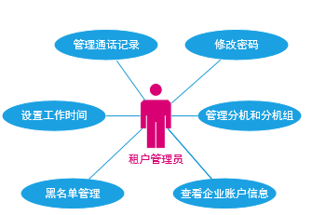

图 2‑2 租户管理员用例图

主要功能描述如下：

* 管理通话记录：租户管理员在该模块可以查看到自己租户下所有分机产生的通话记录，并且可以下载每个通话记录对应的音频文件，还可导出所有通话记录。
* 设置工作时间：租户管理员可以设置当前一年的工作时间以及节假日等。
* 黑名单管理：添加，删除，编辑，查看，导入黑名单，并分为主叫黑名单和被叫黑名单。
* 管理分机和分机组：租户管理员可以通过分机管理模块添加或者批量添加分机，批量重置分机密码，删除、编辑分机等，在添加分机组后，可对每个分机设置分机组。
* 查看企业账户信息：租户管理员可在此模块中查看到自己企业的基本信息，包括企业账户名，分机，分机组，IVR等项目的开通情况。
* 修改密码：通过输入原密码和两次新密码可进行密码修改功能。

运营管理员是面向本系统所有租户的角色，其拥有导出运营报表和租户设置两个模块的功能。运营管理员角色的用例图如下：

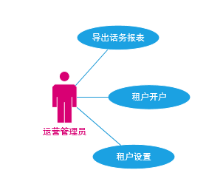

图 2‑2 运营管理员用例图

主要功能描述如下：

* 导出话务报表：租户管理员在该模块可以查看到自己租户下所有分机产生的通话记录，并且可以下载每个通话记录对应的音频文件，还可导出所有通话记录。
* 租户开户：运营管理员也可以进行开户操作，停用租户等。
* 租户设置：在租户设置中可以对对应租户下的分机，分机组，IVR菜单等进行管理设置。

普通分机用户是指每个租户下面的每个分机对应的用户，系统给分机用户分配分机号码后，并且分机注册成功，则分机用户可进行拨打接听电话，在本系统中，分机用户可查看到自己分机的基本信息并且提供修改免打扰设置功能，以及相关的话务详单等，同样提供下载对应音频功能。分机用户还可以修改自己分机的密码。普通分机用户角色的用例图如下：

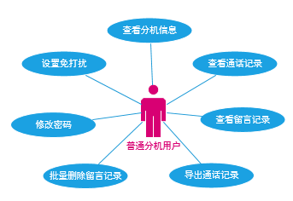

图 2‑2 普通分机用户用例图

主要功能描述如下：

* 设置免打扰：在查看分机信息页面，通过设置免打扰开关进行分机免打扰设置。
* 查看分机信息：在分机信息页面，可以查看到自己分机的基本信息，包括分机账号，外显号码，SIP账号信息等。
* 查看通话记录：在通话记录页面，分机用户可以查看到与自己相关的通话记录，并且可以下载每个通话记录对应的音频文件。
* 导出通话记录：在通话记录页面，分机用户可以通过点击导出按钮一次性导出该分机下所有通话记录信息。
* 查看留言记录：在留言记录页面，分机用户可以查看到与自己相关的留言记录，并且可以下载每个留言记录对应的音频文件。
* 批量删除留言记录：在留言记录页面，分机用户可以选中需要删除的留言，点击批量删除按钮删除选中的留言记录。